INDUCCIÓN TECNOLÓGICA

INDUCCIÓN TECNOLÓGICA

¡Bienvenido a tu campus virtual! Junto con saludarte, te invitamos a revisar este manual creado para que tengas toda la información sobre la plataforma de tu curso.
A continuación, conocerás la información de cada sección que tiene tu campus, para que puedas navegar tranquila y confiadamente en la plataforma y, cuando necesites algo, saber exactamente a donde ir. Recuerda que siempre estaremos contigo para resolver tus preguntas, sugerirte material relacionado con el curso y motivarte a ti y tus compañeros a tener diálogos en los foros para compartir sus dudas o reflexiones.
Esperamos que tengas una excelente experiencia y trabajes con el material que te entregamos para que lo que aprendas sea útil para ti.

Al ingresar para dar inicio a tu curso, debes colocar tu RUT sin guión y con digito verificador. Luego hacer clic en Acceder

Ejemplo Usuario: 77857XXX
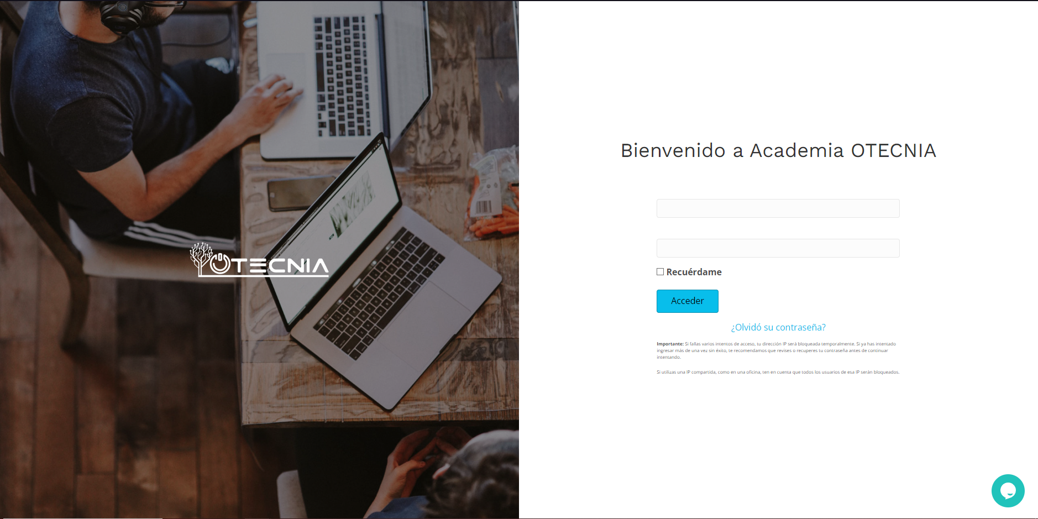
contraseña: 77857XXX

Luego ingresarás a la siguiente pantalla donde visualizaras: Número, correo y horario de la mesa de ayuda, donde podrás solicitar apoyo.
Más abajo verás los cursos en los que estás matriculado/a.

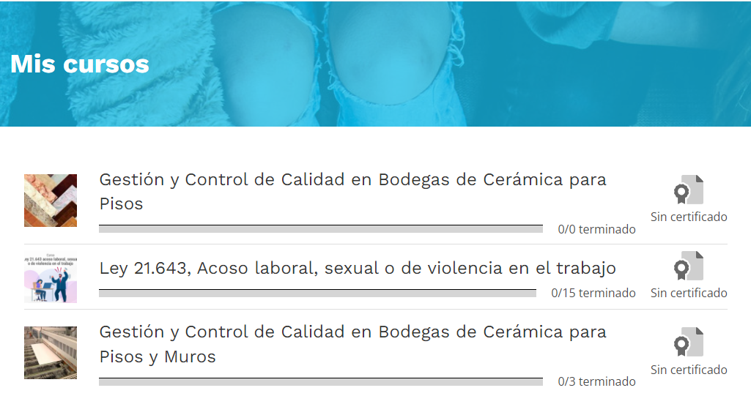

En la siguiente pantalla, visualizarás información del curso y sus contenidos
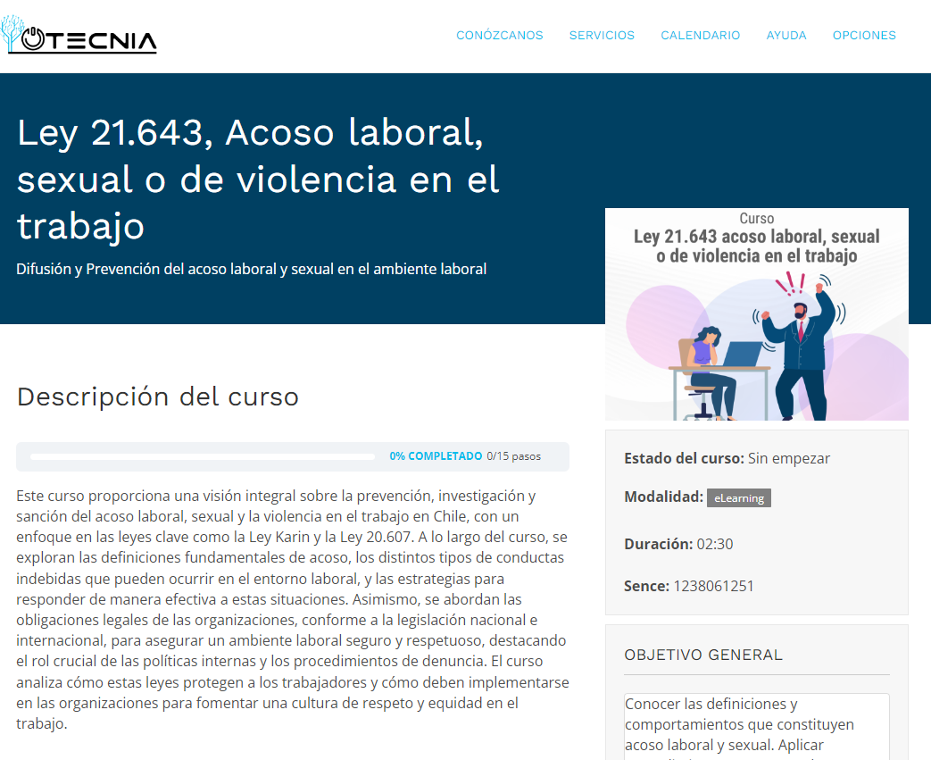


Cuando hagas clic en el primer paso, que es Material Complementario e Inicio,  te encontrarás con documentos descargables y una evaluación.
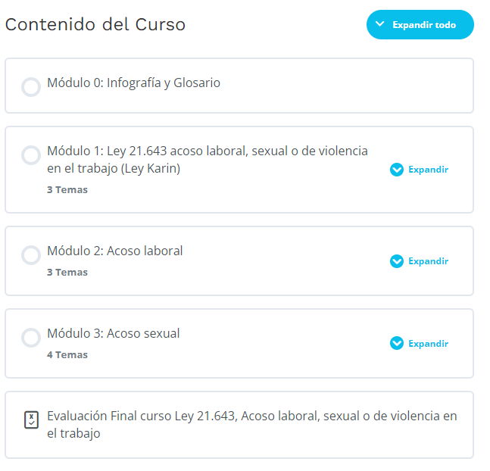
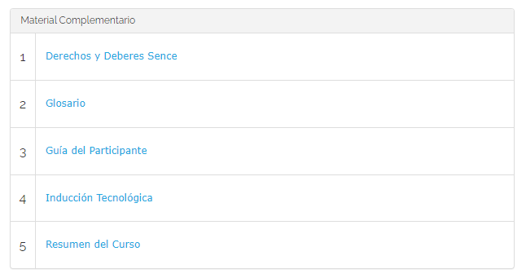

Podrás descargar:

- Derechos y Deberes SENCE
- Glosario
- Guía del Participante
- Inducción Tecnológica
- Resumen del Curso

EJEMPLO CLASE 1

Visualizarás el contenido de la clase y sus actividades. Al hacer clic en cada
módulo ingresarás a la siguiente pantalla.
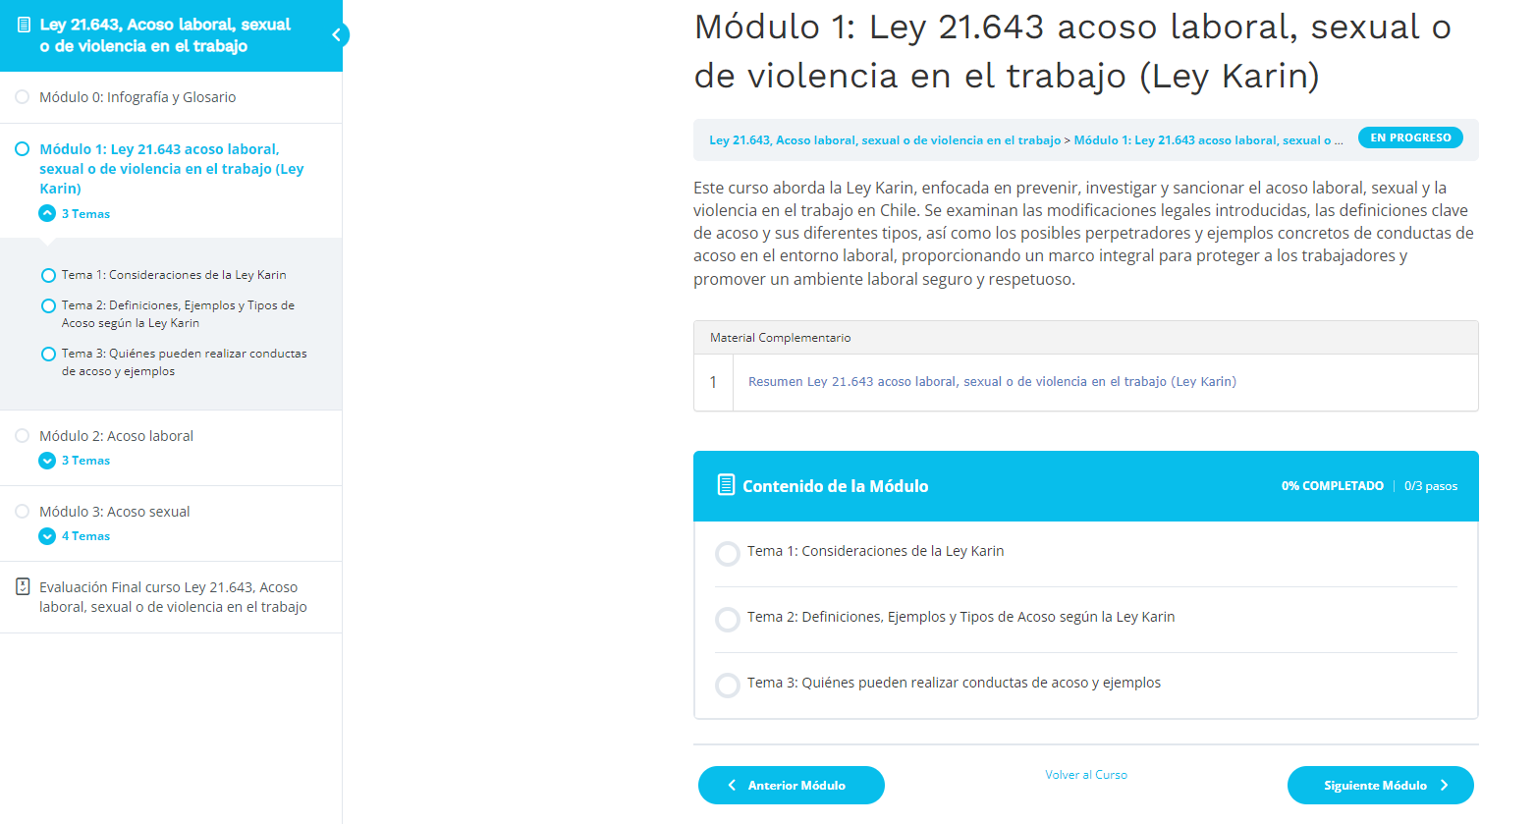

EJEMPLO CLASE 1

Video de la clase y complementos: Encontrarás el video de la clase y el manual del tema, el cual podrás descargar.

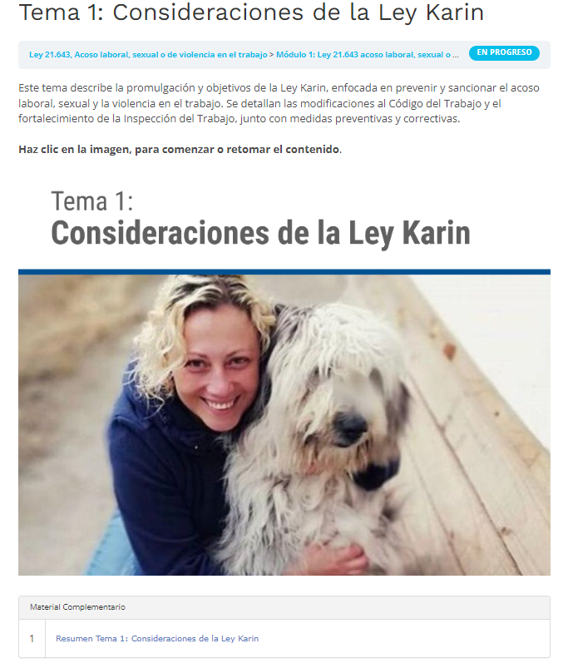

Evaluación parcial y final

Evaluación parcial: permitirá evidenciar los aprendizajes logrados al finalizar cada módulo.

Evaluación final: Esta será aplicada al cierre del curso tiene una ponderación de 80%. En la aplicación de los aprendizajes adquiridos durante el curso y que contemple los contenidos de todos los módulos.

Como obtener CLAVE SENCE

- Si no estás registrado en Sence, ingresa al link https://cus.sence.cl/Account, para crear tu clave.

- Si, ya estás registrado y no recuerdas cuál es tu CS, por favor ingresa al mismo
link y elige la opción “Solicitar Nueva CUS”.

